Lidi se zdravotním postižením podporujeme v tom,
aby žili běžným životem a byli samostatní.

Co můžeme naučit?
Pečovat o sebe a domácnost.
Hospodařit s penězi.
Cestovat autobusem, vlakem.
Telefonovat a psát SMS zprávy.
Vyplňovat formuláře.
Chovat se ve společnosti.
Pracovat na počítači.
Pracovat s internetem.

S čím můžeme pomoci?
Vyřizovat na úřadech.
Hledat si práci.
Zvládnout práci.
Trénovat paměť.
Najít kurzy a přátele.

NAŠE SLUŽBA JE ZDARMA!

Poskytování služby platí:
Evropská unie, státní rozpočet a Moravskoslezský kraj
Nadace Jistota Komerční banky

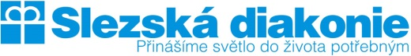
1/7/2020
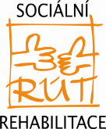
RÚT FRÝDEK-MÍSTEK
SOCIÁLNÍ REHABILITACE

Pomáháme lidem se zdravotním postižením.
Jsme sociální služba pro lidi od 16 let.

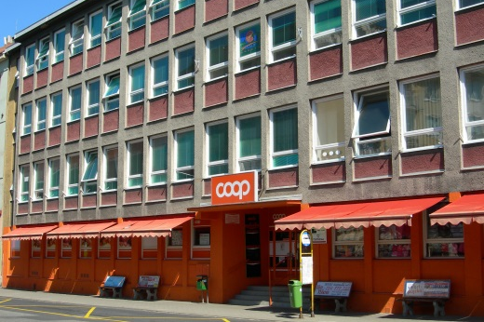
Adresa naší kanceláře
Slezská diakonie
RÚT Frýdek-Místek
sociální rehabilitace
tř. T. G. Masaryka 1101
738 01 Frýdek-Místek

Telefon E-mail
737 227 857 rut.fm@slezskadiakonie.cz

Pracujeme v kanceláři nebo také venku v terénu. V terénu Vás můžeme podpořit například v domácnosti, na pracovišti, na úřadech i jinde.

Provozní doba

Pondělí | 7.00-15.00 | kancelář, terén
Úterý | 7.00-15.00 | kancelář, terén
Středa | 7.00-15.00 | kancelář, terén
Čtvrtek | 7.00-15.00 | kancelář, terén
Pátek | 7.00-15.00 | kancelář, terén
Sobota | zavřeno
Neděle | zavřeno

